Муниципальное бюджетное дошкольное образовательное учреждение
детский сад "Теремок" п. Лев Толстой Липецкой области

Обобщение опыта работы
на группе раннего возраста оздоровительной направленности

Подготовила воспитатель:
Гуляева Римма Васильевна

2021
Актуальность программы
Дошкольное детство исключительно важный период, когда закладываются основы физического и психического развития и здоровья человека. Из-за большой распространенности острых и хронических заболеваний у детей, воспитывающихся в дошкольных учреждениях, сохраняется необходимость постоянного поиска оздоравливающих мероприятий - новых методов и способов, новых методик.
Современная социально-экономическая ситуация в стране убедительно показала, что в последнее десятилетие отчетливо наблюдаются тенденции к ухудшению здоровья и физического развития детей. Формирование здорового поколения - одна из главных стратегических задач развития страны. Это регламентируется и обеспечивается рядом нормативно-правовых документов: Законами РФ: «Об образовании», «О санитарно-эпидемиологическом благополучии населения РФ», Указом президента России «О неотложных мерах по обеспечению здоровья населения в РФ», «Конвенцией о правах ребенка» и т.д.

Сохранение и укрепление здоровья детей, воспитывающихся в дошкольных учреждениях, определяется рядом условий, среди которых основными являются:
- реализация здоровьесберегающих педагогических технологий;
- индивидуальный подход к ребенку сообразно его уровню развития, биологическому и психологическому возрасту;
- соблюдение рационального режима дня, обеспечивающего смену разнообразной деятельности и отдыха;
- создание условий для удовлетворения биологической потребности детей в движении;
- реализация системы мероприятий по оздоровлению ослабленных детей;
- реализация различных форм систематической работы с родителями и формирование у детей навыков здорового образа жизни на основе гигиенического воспитания и обучения.

Изменить сложившуюся ситуацию, оказать влияние на здоровье воспитанников в условиях ДОУ можно лишь через создание условий для сохранения, укрепления и развития здоровья детей, а также пропагандируя и внедряя здоровый образ жизни среди родителей воспитанников.
Учитывая актуальность проблемы, с целью сохранения и укрепления физического и психического здоровья воспитанников была составлена модель сохранения здоровья детей дошкольного возраста с использованием нетрадиционных методов коррекции и оздоровления и составлена программа оздоровления детей «Крепыш».
Основная идея: здоровый образ жизни не формируется с помощью отдельных мероприятий. Каждая минута пребывания ребёнка в детском саду должна способствовать решению этой задачи, которая осуществляется по следующим направлениям:
- Привитие стойких культурно-гигиенических навыков.
- Обучение уходу за своим телом, навыкам.

ЦЕЛИ И ЗАДАЧИ ПРОГРАММЫ.
Цель: создание устойчивой мотивации и потребности в сохранении своего здоровья и здоровья окружающих людей.

В соответствии с целью, нами были определены следующие
задачи:
- Определить педагогические условия, повышающие качество воспитательно-образовательного процесса.
- Разработать концептуальную модель программы.
- Внедрить в практическую деятельность оздоровительную программу.
- Разработать индивидуальные маршруты оздоровления часто болеющих детей на основе взаимодействия с семьёй.
- Обеспечить родителей часто болеющих детей всей имеющейся информацией о передовых и эффективных технологиях и методиках по оздоровлению детей.
- Разработать план оздоровительных и профилактических мероприятий для воспитанников 1 младшей группы МБДОУ д/с «Теремок» п. Лев Толстой.
- Отследить результаты реализации оздоровительной программы в условиях ДОУ.

При практической реализации поставленных задач мы основываются на следующих основных принципах здоровьесберегающих технологий:
- принцип научности - подкрепление всех проводимых мероприятий, направленных на укрепление здоровья, научно обоснованными и практически апробированными методиками;
- принцип активности и сознательности - участие педагогов и родителей в поиске новых, эффективных методов и целенаправленной деятельности по оздоровлению себя и детей;
- принцип комплексности и интегративности - решение оздоровительных задач в системе всего учебно-воспитательного процесса всех видов деятельности;
- принцип доступности – использование здоровьесберегающих технологий в соответствии с возрастными особенностями детей;
- принцип непрерывности и целостности – вся работа по оздоровлению детей должна проводиться в комплексе и системе всего учебно-воспитательного процесса.

Программа реализуется в следующих направлениях:
- Работа с детьми.
- Работа с родителями.

В своём выступлении мы хотим рассказать о здоровьесберегающих технологиях, применяемых в нашей группе.
Технология - обучение здоровому и правильному образу жизни.

Утренняя гимнастика и ритмогимнастика.
Регулярно (каждое утро, чередуясь) проводятся ритмогимнастика и утренняя гимнастика под нашим руководством и инструктора по физкультуре.
Музыкально-ритмические упражнения (ритмогимнастика) выполняют релаксационную функцию, помогают добиться эмоциональной разрядки, снять умственную усталость и утомление.
Двигательная ОД
После завтрака проводятся физкультурные занятия, главной задачей занятий по физической культуре является формирование необходимых двигательных навыков и умений, развитие физических качеств.
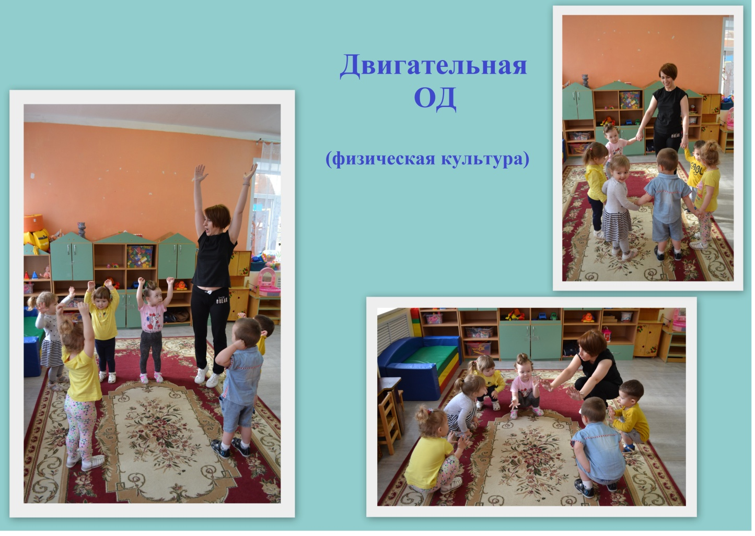
Бодрящая гимнастика (гимнастика после сна).
Для постепенного пробуждения детей проводится гимнастика после дневного сна. Это комплекс мер, направленных на обучение здоровому образу жизни. Гимнастика проводится на кроватях.
В группе регулярно проводятся беседы о том, как вести активный образ жизни, о том, что нужно соблюдать правила личной гигиены, употреблять в пищу полезные продукты, беседуем о различных видах спорта. Просматриваем мультфильмы о ЗОЖ, читаем художественную литературу.
Технология, направленные на сохранение и стимулирование здоровья детей.
Дыхательная гимнастика.
Очень важно уделять внимание правильному дыханию. Важно, чтобы дети дышали не поверхностно, а полной грудью.
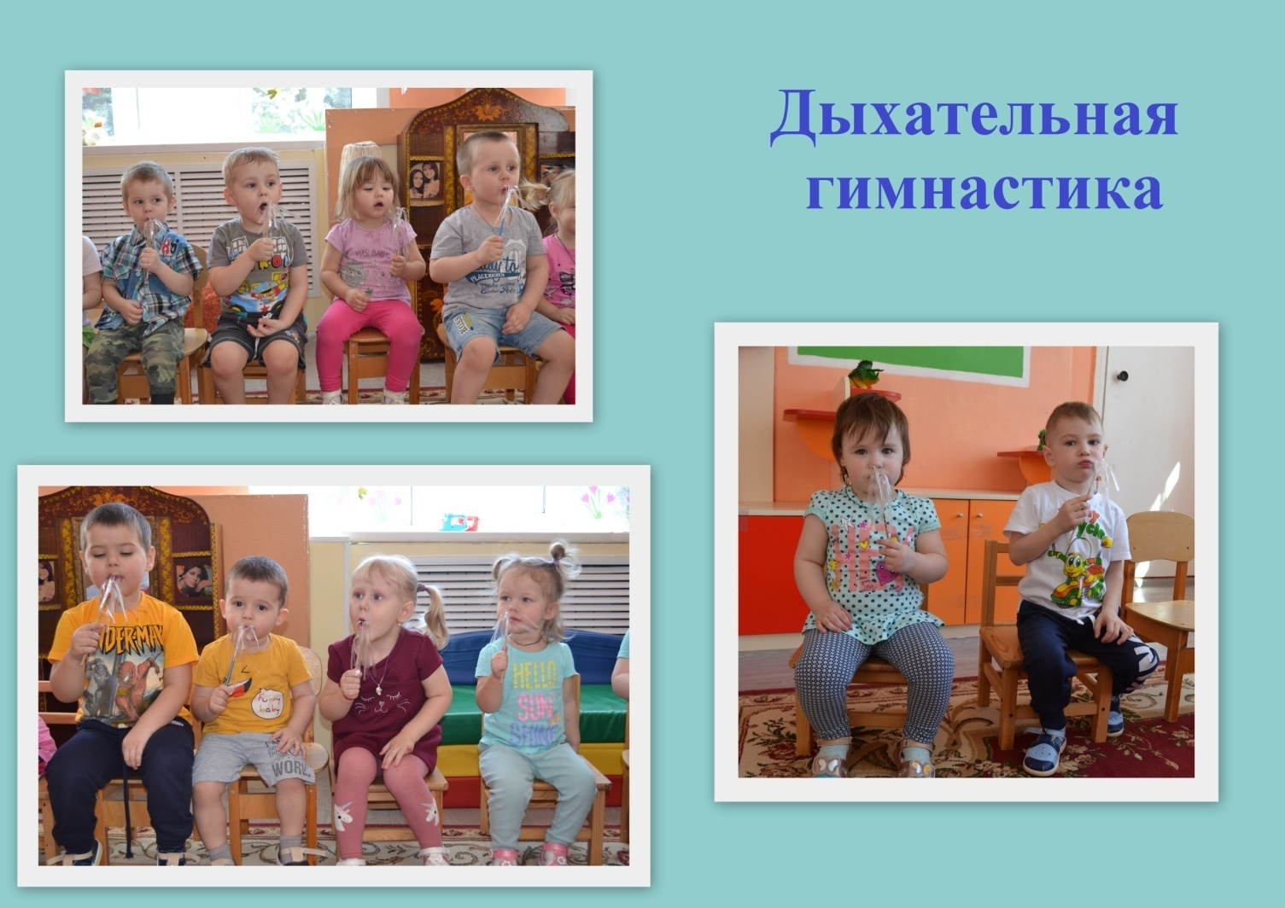
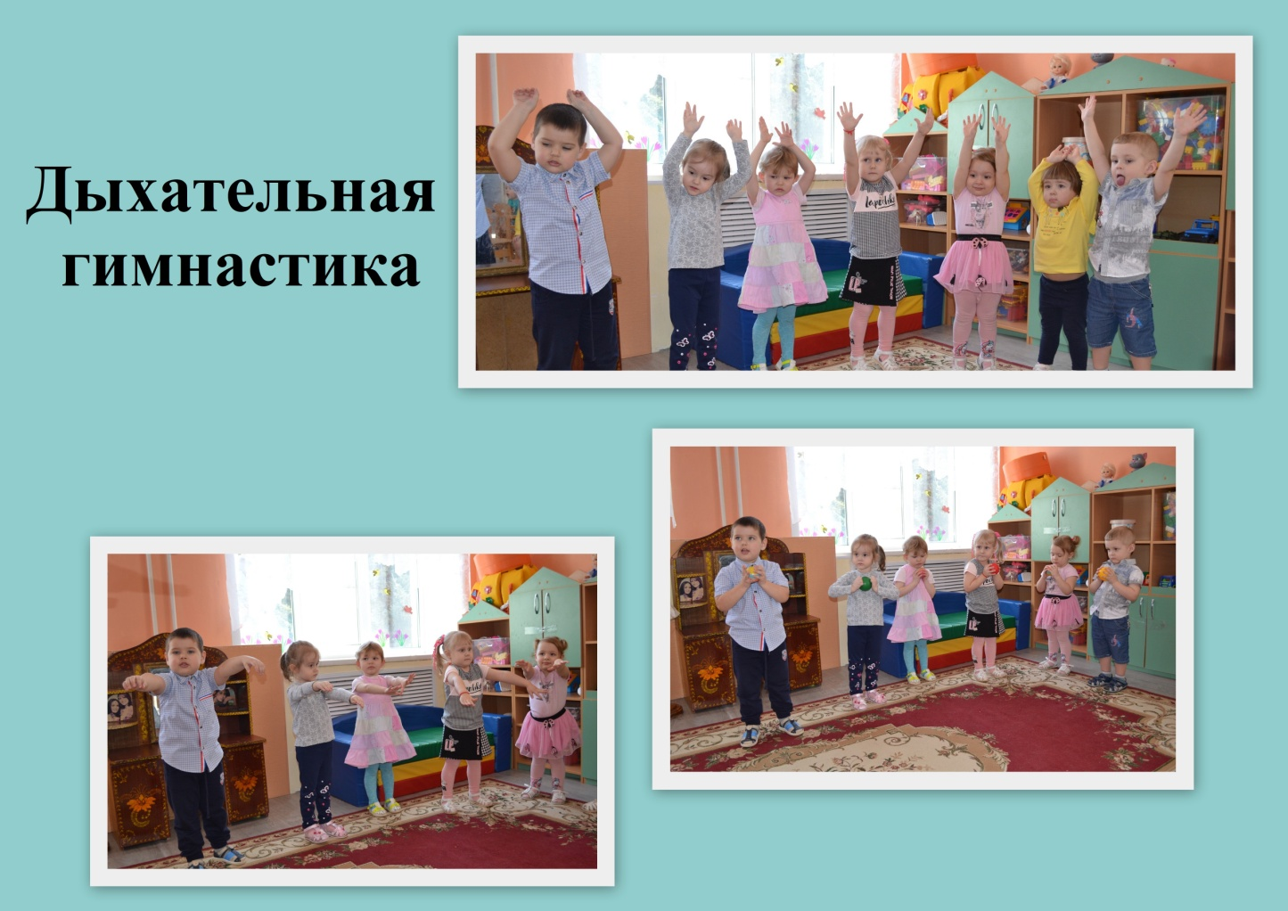

Методики, направленные на развитие речевого аппарата
Пальчиковые игры и гимнастика

Работа по развитию мелкой моторики пальцев рук в дошкольном возрасте имеет особое значение. Учеными доказано, что на основе двигательного анализатора формируется речедвигательный анализатор. Выполнение кинезиологических упражнений каждой рукой способствуют формированию речевых областей в обоих полушариях мозга.
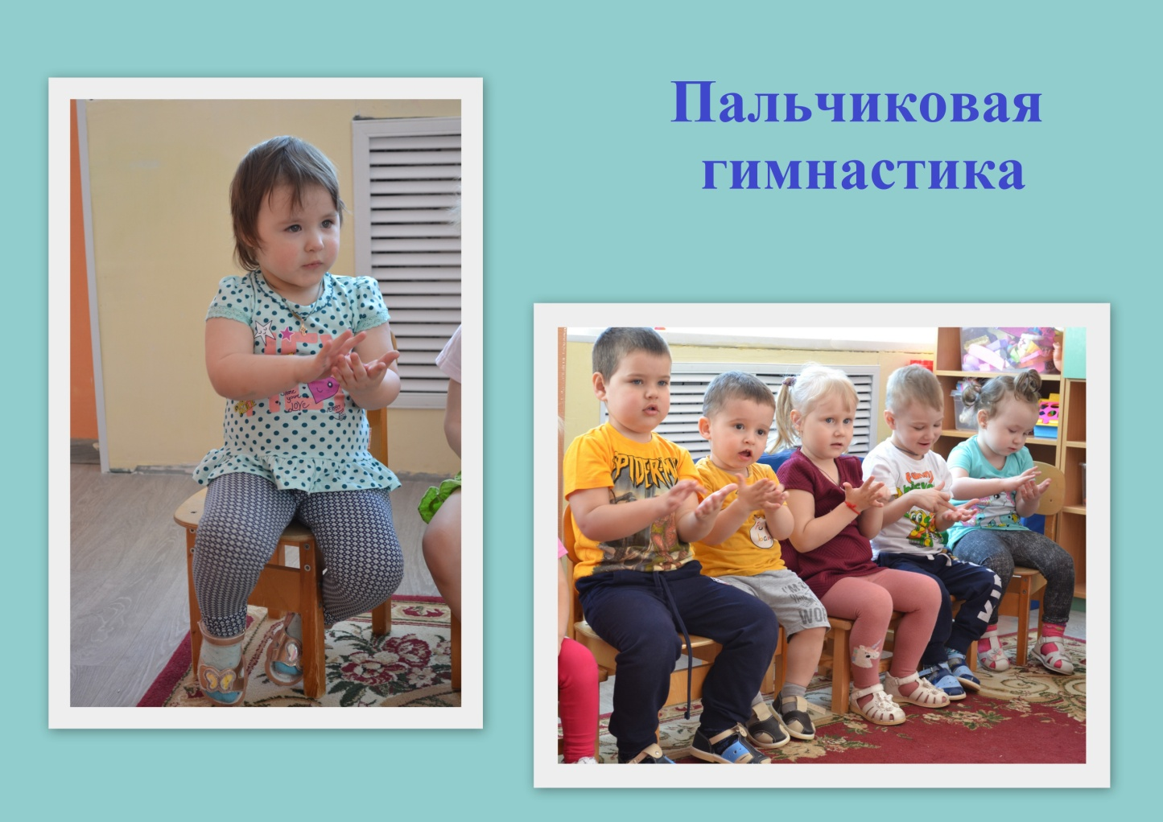

Гимнастика для глаз.
Необходима для сохранения зрения. Упражнения для глаз используем для профилактики нарушения зрения, они снимают зрительное напряжение, укрепляют глазные мышцы.

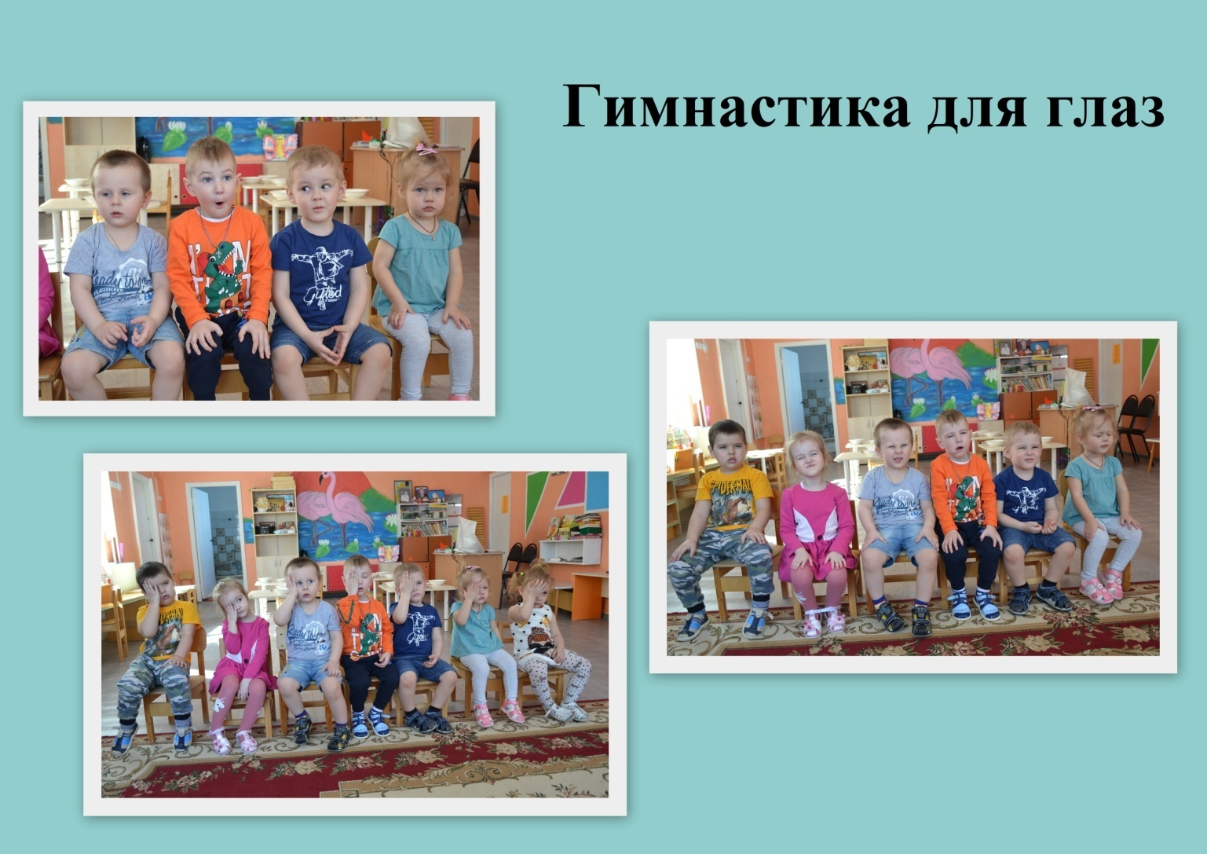

Подвижные игры.
Дети удовлетворяют свою потребность в движении, общении друг с другом, и при этом получают необходимую для развития информацию. Подвижные игры интересны дошкольникам. Игры малой подвижности мы проводим в группе. Дети очень любят играть в сюжетно – ролевые и дидактические игры;
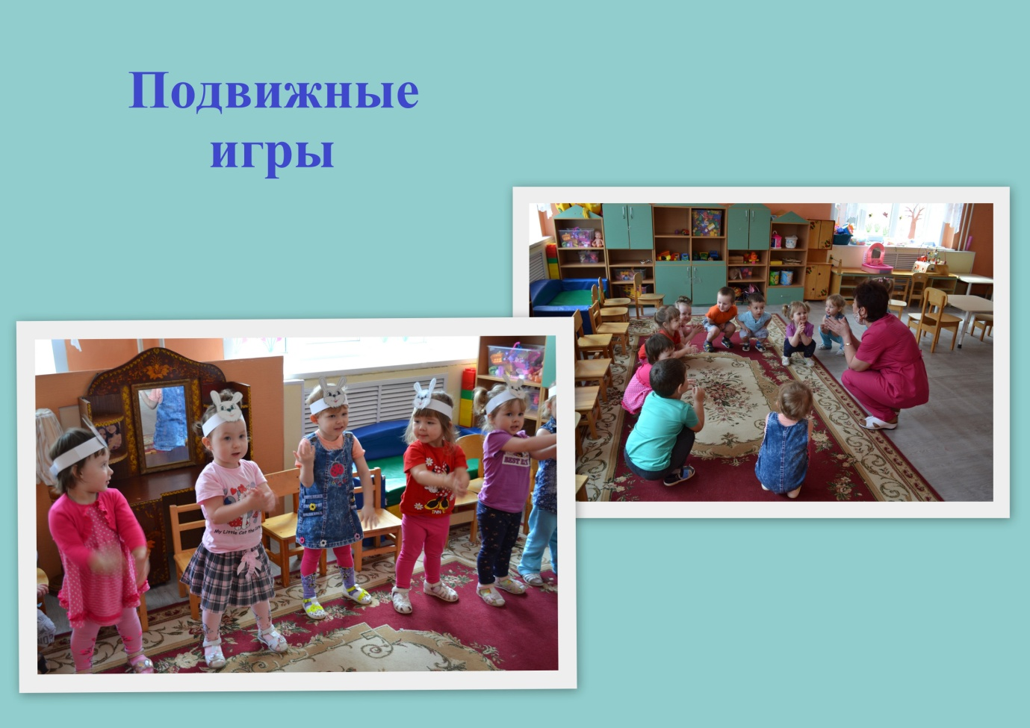
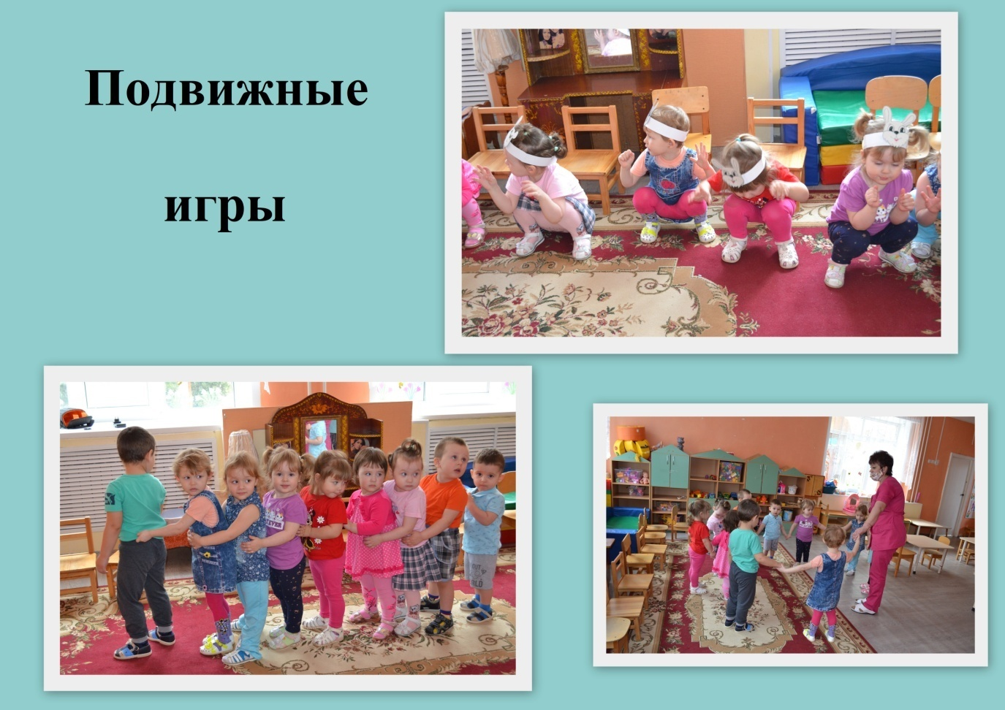
Динамические паузы во время занятия (физкультминутки).
Для меньшей утомляемости детей во время проведения занятий предусматриваются двигательно - оздоровительные физкультминутки. Они развлекают детей, создают благоприятную для обучения атмосферу, несут элементы релаксации, снимают нервное напряжение от перегрузок.
Музыкотерапия
Динамические паузы проводим под музыку (диск).
Перед сном включаем звуки живой природы.
При проведении закаливающих процедур после дневного сна также используем веселую, бодрую музыку.
Хороводные игры.
Проводим хороводные игры. Они развивают чувство ритма и музыкального слуха, способствуют совершенствованию двигательных навыков, располагают детей друг к другу, раскрепощают их.
Технология коррекции здоровья детей.
Самомассаж.
Самомассаж - это массаж, выполняемый самим ребёнком. Основная цель массажа – снятие нервного напряжения, общее расслабление, улучшение работы внутренних органов и систем жизнедеятельности.
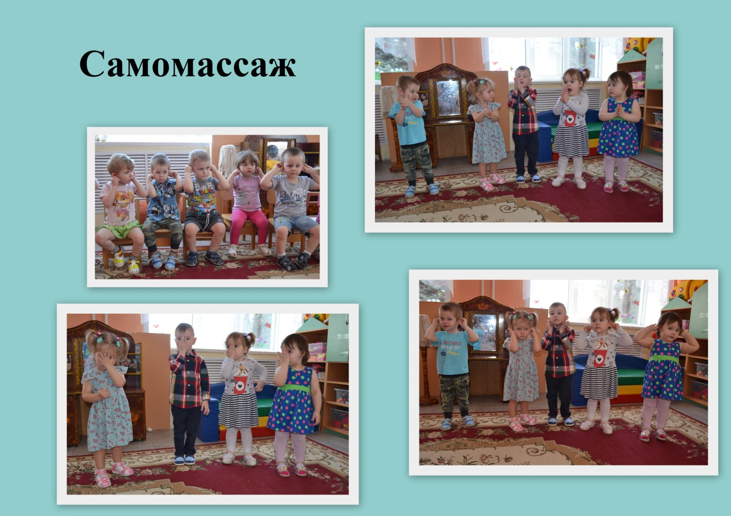
Артикуляционная гимнастика.
В утренние часы и на занятиях по развитию речи проводим артикуляционную гимнастику для формирования правильного произношения звуков.

Методики, направленные на профилактику ОРЗ
Для поднятия у детей иммунитета мы применяем фитонцидатерапию Фитонциды – это природные антибиотики, которые активно борются с микробами, и стимулируют организм человека к повышению иммунитету.

Фитонцидатерапия
Чесночные киндеры (в периоды гриппа и ОРЗ).
Чесночно-луковые добавки в 1 блюдо.
Апельсиновые, ежики (соцветия сушеной гвоздики вставляются в апельсин).
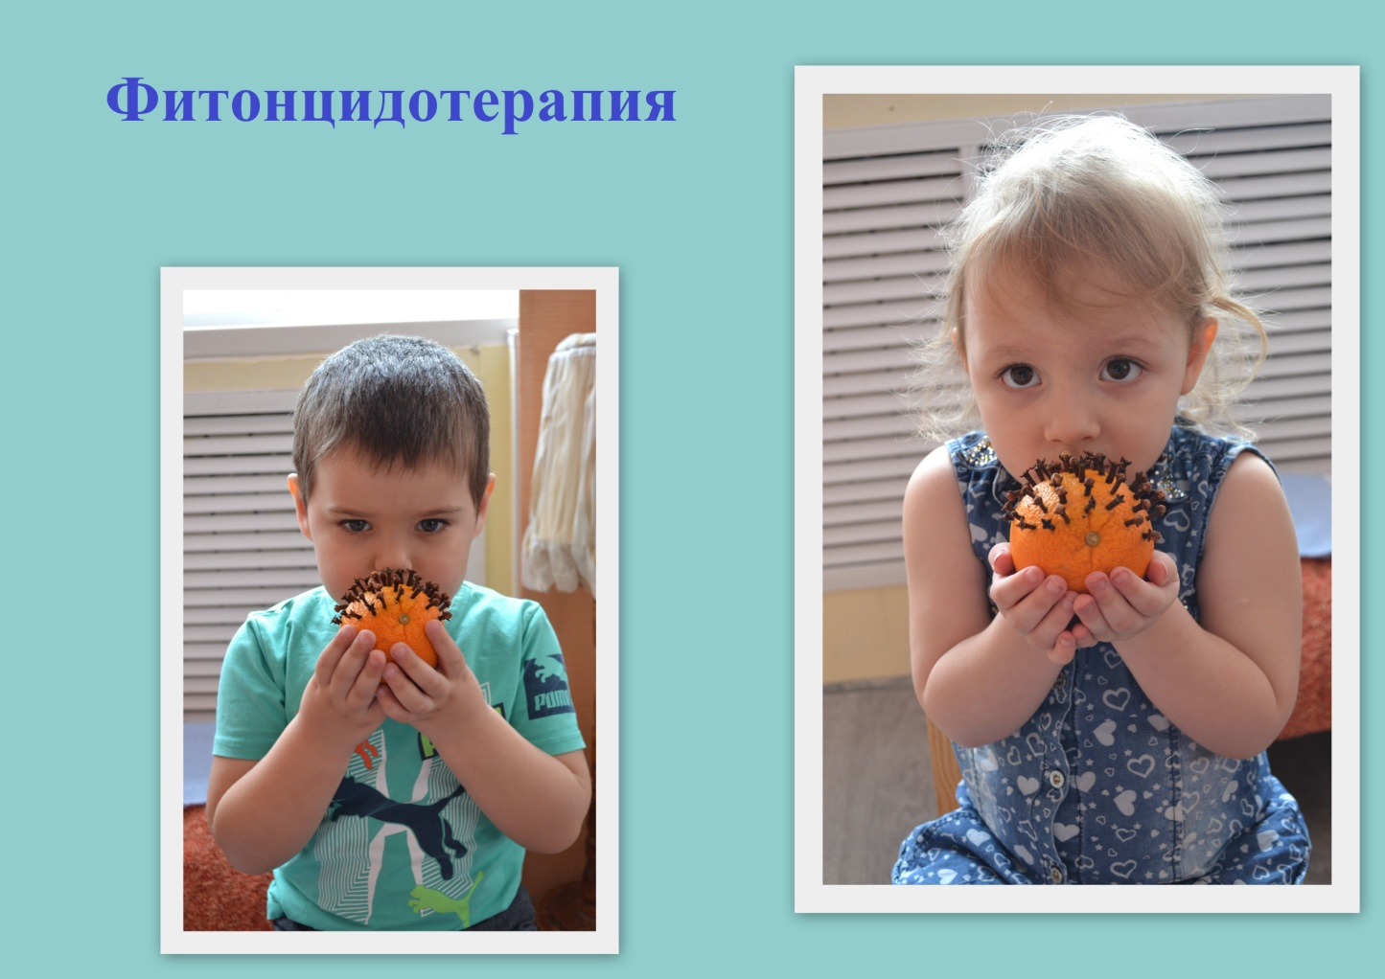
Вся методика оздоровления прилагается к программе.

Для осуществления обогащённого физического развития и оздоравливания детей в группе оборудуется «Уголок здоровья». Он оснащается как традиционными пособиями (массажными ковриками, массажёрами, спортивным инвентарём и т. д.), так и нестандартным оборудованием, делаемым руками педагогов и родителей. Есть в уголке настольные игры, иллюстрации о здоровом питании, о различных видах спорта. Изготовлены пособия на дыхание, подобраны альбомы, папки, так же собрана картотека игр. Подобрана методическая и художественная литература по ЗОЖ.
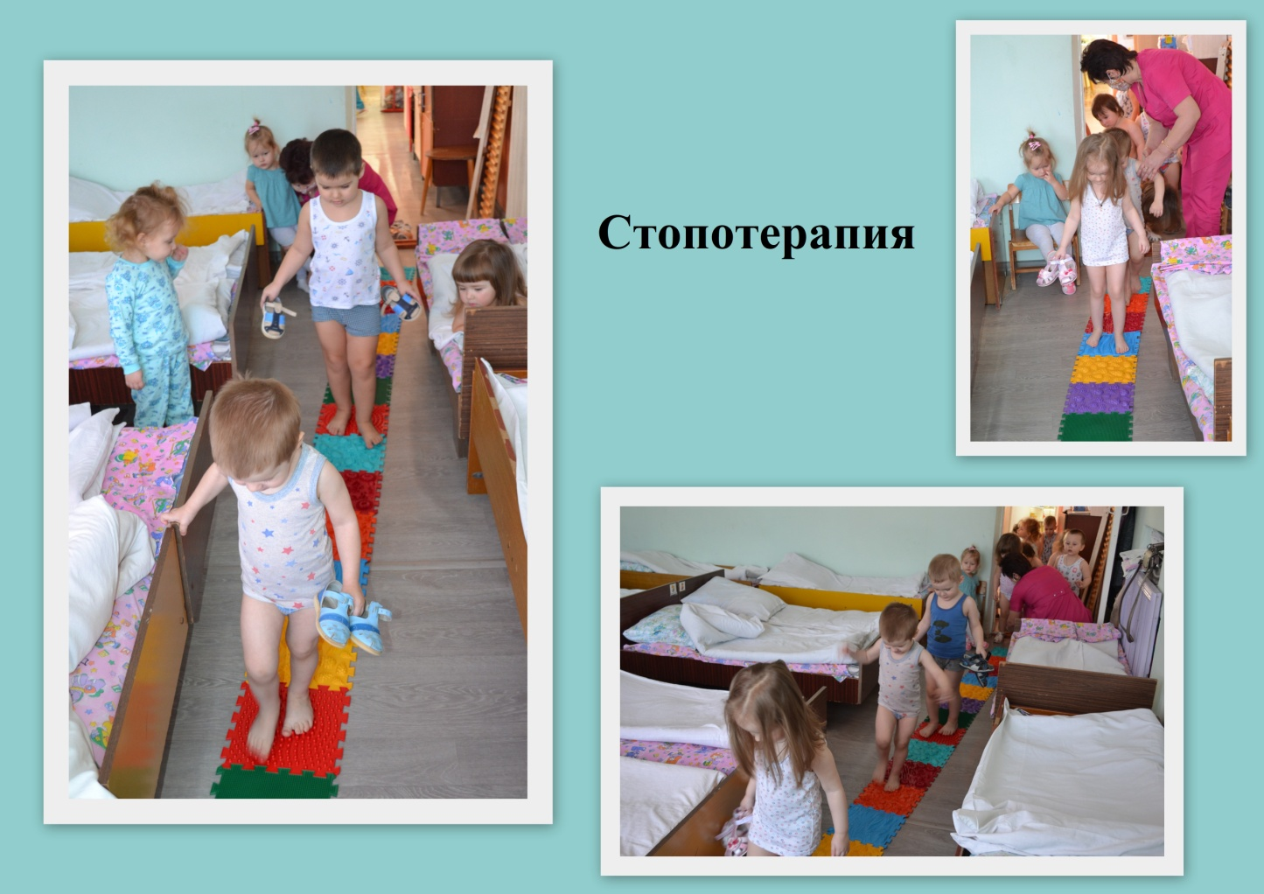
Работа с родителями ведётся через традиционные формы (папки-передвижки, наглядная информация, буклеты, анкетирование, родительское собрание).
Лишь при условии целенаправленной совместной деятельности родителей и нами обеспечена положительная динамика показателей, характеризующих здоровье детей и их ориентацию на здоровый образ жизни.
Таким образом, каждая из рассмотренных технологий, применяемых в комплексе в нашей группе, имеет оздоровительную направленность, а используемая здоровьесберегающая деятельность в итоге формирует у ребёнка привычку к здоровому образу жизни. Улучшаются показатели физического развития, эмоционального состояния детей, наблюдается благоприятная динамика в состоянии здоровья дошкольников, повышается уровень общей физической подготовленности детей.

УКРЕПЛЕНИЕ И СОХРАНЕНИЕ ЗДОРОВЬЯ ДЕТЕЙ – ОДНА ИЗ ГЛАВНЫХ НАШИХ ЗАДАЧ, КАК РОДИТЕЛЕЙ, ТАК И ПЕДАГОГОВ.

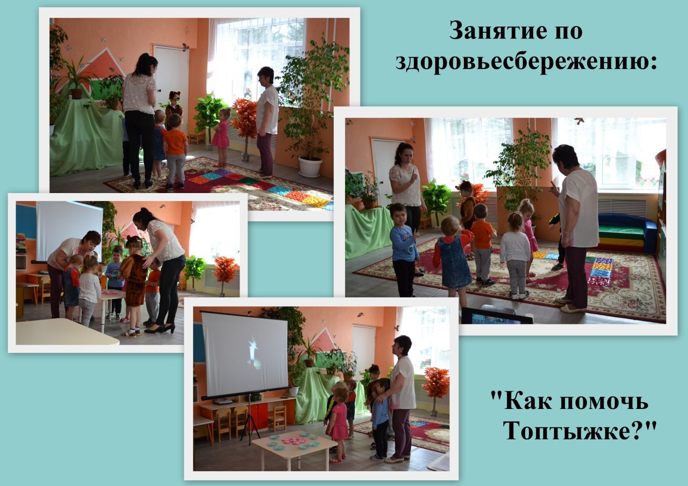

Муниципальное бюджетное дошкольное образовательное учреждение
детский сад "Теремок" п. Лев Толстой Липецкой области

Принято Утверждаю
на педагогическом совете ____________Цыганова О.А.
Протокол № 1 Заведующий МБДОУ
от 31.08.2020 д/с "Теремок"
Приказ № ____ от "___"___________2020 г.

Оздоровительная рабочая программа «Крепыш»
по дошкольному образованию в первой младшей группе "Матрёшки"
воспитателя Гуляевой Р.В.
на 2020 – 2021 учебный год

Рассмотрена на заседании
педагогического совета
31 августа 2020 года

п. Лев Толстой
2020 г.
Актуальность программы
Дошкольное детство исключительно важный период, когда закладываются основы физического и психического развития и здоровья человека. Из-за большой распространенности острых и хронических заболеваний у детей, воспитывающихся в дошкольных учреждениях, сохраняется необходимость постоянного поиска оздоравливающих мероприятий - новых методов и способов, новых методик.
Современная социально-экономическая ситуация в стране убедительно показала, что в последнее десятилетие отчетливо наблюдаются тенденции к ухудшению здоровья и физического развития детей. Формирование здорового поколения - одна из главных стратегических задач развития страны. Это регламентируется и обеспечивается рядом нормативно-правовых документов: Законами РФ: «Об образовании», «О санитарно-эпидемиологическом благополучии населения РФ», Указом президента России «О неотложных мерах по обеспечению здоровья населения в РФ», «Конвенцией о правах ребенка» и т.д.
Согласно исследованиям специалистов 60% болезней взрослых заложены в детстве. Каждый четвертый ребенок дошкольного возраста болеет в течение года более четырех раз, 25-30 % детей, приходящих в первый класс имеют разные отклонения в состоянии здоровья.
Определяющими факторами необходимости внедрения программы оздоровления является:

Распределение детей по группам здоровья
Распределение детей по группам здоровья | 2020 год
1 группа
2 группа
3 группа
4 группа

Дети с хроническими заболеваниями
Заболевания | 2020 год
Структура острой заболеваемости
Болезни органов дыхания
ОРВИ
Грипп
Бронхит
Пневмония
Болезни глаз
Болезни уха
Болезни кожи
Болезни пищеварительной системы
Болезни миндалин
Болезни мочеполовой системы

Результаты комплексного обследования детей ЦРБ «Лев-Толстовская» в 2020 году (обследовано 15 детей).
Количество
детей
Здоровые дети
Факторы риска развития
Повышенная масса тела
Сниженный иммунитет
Дети часто болеющие
Нарушение осанки, сутулость
Пронация среднего отдела стоп
Нестабильность шейного отдела позвоночника и гипертонус
Сколиотическая осанка, деформация грудной клетки
Кариес
Вальгусная установка пяток
Кифоз, сколиоз
Пупочная грыжа
Энурез
Гипергликемия

Анализируя показатели состояния здоровья детей дошкольного возраста МБДОУ «Теремок» п. Лев Толстой можно отметить, что основную массу дошкольников составляют дети с дозонологическими, морфофункциональными отклонениями в состоянии здоровья. Группу здоровья с хроническими заболеваниями составляют _-- % детей.
Анализируя характер заболеваний можно отметить преобладание неврологических нарушений, нарушение развития опорно-двигательного аппарата, наличие заболеваний сердечно-сосудистой системы, снижение адаптационных резервов организма.
Ежегодно среди контингента детей выделялась группа часто (4 и более раза в году) болеющих детей, которая составляла незначительное количество детей (7-8), но, тем не менее, наблюдается постепенно увеличение данного показателя.
В связи с этим в группе необходимо организовать разностороннюю деятельность, направленную на сохранение здоровья детей, реализацию комплекса воспитательно-образовательных, оздоровительных и лечебно-профилактических мероприятий. Знаменитый врач Н.М. Максимович-Амбодик предупреждал, что никогда не следует лечить лекарствами то, что и «простыми средствами исправить можно». Задача снижения заболеваемости в настоящее время может решаться проведением неспецифической защиты организма детей с помощью различных методов, повышающих общую устойчивость организма к заболеваниям. Природа изобрела механизмы защиты и самозащиты, и задача воспитателя заключается в том, чтобы научить детей использовать эти природные механизмы, а с помощью нетрадиционных средств можно подтолкнуть эти механизмы к работе.

Сохранение и укрепление здоровья детей, воспитывающихся в дошкольных учреждениях, определяется рядом условий, среди которых основными являются:
- реализация здоровьесберегающих педагогических технологий;
- индивидуальный подход к ребенку сообразно его уровню развития, биологическому и психологическому возрасту;
- соблюдение рационального режима дня, обеспечивающего смену разнообразной деятельности и отдыха;
- создание условий для удовлетворения биологической потребности детей в движении;
- реализация системы мероприятий по оздоровлению ослабленных детей;
- реализация различных форм систематической работы с родителями и формирование у детей навыков здорового образа жизни на основе гигиенического воспитания и обучения.

Изменить сложившуюся ситуацию, оказать влияние на здоровье воспитанников в условиях ДОУ можно лишь через создание условий для сохранения, укрепления и развития здоровья детей, а также пропагандируя и внедряя здоровый образ жизни среди родителей воспитанников.
Учитывая актуальность проблемы, с целью сохранения и укрепления физического и психического здоровья воспитанников в МБДОУ д/с «Теремок» п. Лев Толстой была составлена модель сохранения здоровья детей дошкольного возраста с использованием нетрадиционных методов коррекции и оздоровления и составлена программа оздоровления детей «Крепыш».

ЦЕЛИ И ЗАДАЧИ ПРОГРАММЫ
Гипотеза: Образовательный процесс в 1 младшей группе будет значительно эффективнее, если педагоги будут работать в рамках единой комплексной оздоровительно-развивающей среды.

Цель: создание устойчивой мотивации и потребности в сохранении своего здоровья и здоровья окружающих людей.

В соответствии с целью, воспитателями были определены следующие задачи:
- Определить педагогические условия, повышающие качество воспитательно-образовательного процесса.
- Разработать концептуальную модель программы.
- Внедрить в практическую деятельность оздоровительную программу.
- Разработать индивидуальные маршруты оздоровления часто болеющих детей на основе взаимодействия с семьёй.
- Обеспечить родителей часто болеющих детей всей имеющейся информацией о передовых и эффективных технологиях и методиках по оздоровлению детей.
- Разработать план оздоровительных и профилактических мероприятий для воспитанников 1 младшей группы МБДОУ д/с «Теремок» п. Лев Толстой.
- Отследить результаты реализации оздоровительной программы в условиях ДОУ.

При практической реализации поставленных задач воспитатели основываются на следующих основных принципах здоровьесберегающих технологий:
- принцип научности - подкрепление всех проводимых мероприятий, направленных на укрепление здоровья, научнообоснованными и практически апробированными методиками;
- принцип активности и сознательности - участие педагогов и родителей в поиске новых, эффективных методов и целенаправленной деятельности по оздоровлению себя и детей;
- принцип комплексности и интегративности - решение оздоровительных задач в системе всего учебно-воспитательного процесса всех видов деятельности;
- принцип доступности – использование здоровьесберегающих технологий в соответствии с возрастными особенностями детей;
- принцип непрерывности и целостности – вся работа по оздоровлению детей должна проводиться в комплексе и системе всего учебно-воспитательного процесса.

Программа реализуется в следующих направлениях:
- Работа с детьми.
- Работа с родителями.
- Укрепление материально-технической базы Учреждения.

Для реализации задач, намеченных программой «Крепыш», в ДОУ созданы следующие условия:
- имеется зал для физкультурных и музыкальных занятий, который оборудован необходимым инвентарём: несколько гимнастических скамеек, спортивные маты, гимнастическая стенка, ребристые доски, резиновые коврики, массажные коврики для профилактики плоскостопия, массажеры для стоп, оборудование для вестибулярного аппарата («диски здоровья»), мячи, обручи, кегли и другое необходимое оборудование. Всё это позволяет включить в работу большую группу детей, что обеспечивает высокую моторную плотность занятий;
- спортивная площадка для занятий на воздухе оснащена необходимым инвентарём и оборудованием: «ямой» для прыжков в длину, «полосой препятствий» для развития выносливости, гимнастической стенкой и бревном;
- в группе имеется уголок движения (спортивный уголок), где дети занимаются как самостоятельно, так и под наблюдением педагогов;
- работают узкие специалисты: инструктор по физической культуре, музыкальный руководитель, медицинский работник.

Работа с детьми
Осуществляется воспитателями, помощником воспитателей, медицинским работником, инструктором по физической культуре, педагогом-психологом, музыкальным руководителем. Она включает в себя:
- Диагностика.
- Полноценное питание.
- Система эффективного закаливания.
- Организация рациональной двигательной активности.
- Создание условий организации оздоровительного режима для детей.
- Создание представлений о здоровом образе жизни.

1 р а з д е л. Диагностика
Диагностика - комплекс мероприятий (наблюдение, анкетирование, тестирование, и др.), которые помогают глубоко узнать ребёнка «во всех отношениях», определить исходные показатели психического и физического здоровья, двигательной подготовленности, объективные и субъективные критерии здоровья. Медицинские работники (врач-педиатр и медсестра), изучая анамнез развития ребёнка, выявляют часто болеющих детей и детей, имеющих хронические заболевания.
Учёт возрастных и личностных особенностей обследуемого совместными усилиями педагогов и медицинских работников позволяет не только выявить имеющиеся у ребёнка проблемы, но и его потенциальные возможности. Так, мед. работник ДОУ, инструктор по ФК и воспитатели группы диагностируют показатели физического развития и физической подготовленности воспитанников 2 раза в год, наблюдают за поведением ребёнка в повседневной жизни; педагог-психолог выявляет индивидуальные особенности развития психических процессов, особенно поведения и эмоционально-волевой сферы; музыкальный руководитель обследует состояние уровня музыкального развития.
2 р а з д е л. Полноценное питание
В организации питания следует придерживаться естественных потребностей ребёнка.
Принципы организации питания:
- выполнение режима питания;
- гигиена приёма пищи;
- ежедневное соблюдение норм потребления продуктов и калорийности питания;
- эстетика организации питания (сервировка);
- индивидуальный подход к детям во время питания;
- правильность расстановки мебели.

3 р а з д е л. Система эффективного закаливания
Закаливание обеспечивает тренировку защитных сил организма, повышение устойчивости к воздействию меняющихся факторов окружающей среды и является необходимым условием оптимального развития ребёнка.
Основные факторы закаливания:
- закаливающее воздействие органично вписывается в каждый элемент режима дня;
- закаливающие процедуры различаются как по виду, так и по интенсивности;
- закаливание проводится на фоне различной двигательной активности детей на физкультурных занятиях, и во всех режимных моментах;
- закаливание проводится на положительном эмоциональном фоне и при тепловом комфорте организма детей;
- постепенно расширяются зоны воздействия и увеличивается время проведения закаливающих процедур.
В группе проводится обширный комплекс закаливающих мероприятий, согласно плану (см.приложение):
- Соблюдение температурного режима в течение дня.
- Правильная организация прогулки и её длительность.
- Соблюдение сезонной одежды во время прогулок с учётом индивидуального состояния здоровья детей.
- Облегчённая одежда для детей в детском саду.
- Сон без маек.
- Дыхательная гимнастика после сна.
- Профилактика плоскостопия и неправильной осанки.
- Пальчиковая и артикуляционная гимнастики.
- Босохождение.
- Музыкотерапия и релаксация.
- Психогимнастика на занятиях физкультурой.

Методика проведения закаливающих мероприятий отражена в приложении. Помимо этого, в кабинете методиста есть вся необходимая методическая литература и картотека подвижных игр.

4 р а з д е л. Организация рациональной двигательной активности
Физическое воспитание оказывает существенное влияние на совершенствование защитных сил организма ребёнка, ход его физического развития, содействует овладению необходимыми движениями.
Укрепление здоровья средствами физического воспитания:
- Повышение устойчивости организма к воздействию патогенных микроорганизмов и неблагоприятных факторов окружающей среды.
- Совершенствование реакций терморегуляции организма, обеспечивающих его устойчивость к простудным заболеваниям.
- Повышение физической работоспособности.
- Нормализация деятельности отдельных органов и функциональных систем, также возможная коррекция врождённых и приобретённых дефектов физического развития.
- Повышение тонуса коры головного мозга и создание положительных эмоций, способствующих охране и укреплению психического здоровья.

5 р а з д е л. Создание условий организации оздоровительного режима для детей
Организация режима дня детей в соответствии с возрастными особенностями.
Для группы разработан режим проведения оздоровительных мероприятий в течение дня (приложение), который помогает соблюдать все оздоровительные мероприятия.
Реализация (по возможности ежедневная) следующей триады: оптимальная индивидуальная двигательная активность с преобладанием циклических упражнений, достаточная индивидуальная умственная нагрузка и преобладание положительных эмоциональных впечатлений.
Достаточный по продолжительности дневной детей. Его длительность определяется возрастом.
Организация режима дня детей в соответствии с сезонными особенностями. Основными изменяющимися компонентами являются соотношение периодов сна и бодрствования, двигательной активности детей на открытом воздухе и в помещении.
Ионизация воздуха с целью его очистки и подавления бактериальной активности.

6 р а з д е л. Создание представлений о здоровом образе жизни
Основная идея: здоровый образ жизни не формируется с помощью отдельных мероприятий. Каждая минута пребывания ребёнка в детском саду должна способствовать решению этой задачи, которая осуществляется по следующим направлениям:
- Привитие стойких культурно-гигиенических навыков.
- Обучение уходу за своим телом, навыкам оказания элементарной помощи.
- Формирование элементарных представлений об окружающей среде.
- Формирование привычки ежедневных физкультурных упражнений.
- Формирование представлений о том, что полезно и что вредно для организма.
- Выработка у ребёнка осознанного отношения к своему здоровью.

Работа с родителями

Одним из основных направлений деятельности по формированию физически и психически здорового ребёнка является работа с родителями.
Если мы хотим вырастить нравственно и физически здоровое поколение, то должны решать эту проблему «всем миром»: семья, детский сад, общественность.
Для себя мы определили следующие задачи в работе с родителями:
- Повышение педагогической культуры родителей.
- Пропаганда общественного дошкольного воспитания.
- Изучение, обобщение и распространение положительно опыта семейного воспитания.
- Установка на совместную работу с целью решения психолого-педагогических проблем развития ребенка.
- Вооружение родителей основами психолого-педагогических знаний через консультации, семинары.
- Включение родителей в воспитательно-образовательный процесс.

Формы работ с родителями:
1. Проведение родительских собраний, семинаров-практикумов, консультаций.
2. Педагогические беседы с родителями (индивидуальны и групповые) по проблемам.
3. Круглые столы с привлечением специалистов детского сада (инструктора по ФК, медицинской сестры, врача др.).
4. Организация совместных дел.

Методы, используемые педагогами в работе:
- Анкеты для родителей.
- Беседы, консультации с родителями.
- Беседы с ребенком.
- Наблюдение за ребенком.
- Совместные праздники, досуги, развлечения.

Ожидаемые результаты
Снижение количества наиболее часто встречающихся в дошкольном детстве заболеваний. Снижение уровня заболеваемости.
Коренное совершенствование системы физического воспитания на основе реализации индивидуального подхода.
Повышение заинтересованности родителей в укреплении здоровья дошкольников.
Стимулирование повышения внимания дошкольников и родителей к вопросам здоровья, питания, здорового образа жизни, рациональной двигательной активности.
Формирование понимания данной проблемы и ответственности за выполнение рекомендаций педагогов со стороны родителей.
Привитие детям культурно-гигиенических навыков в режимных моментах.
Снижение поведенческих рисков, представляющих опасность для здоровья.
Обеспечение статистического учета, контроля и анализа на всех уровнях.
Обеспечение условий для практической реализации индивидуального подхода к обучению и воспитанию.

СПИСОК ЛИТЕРАТУРЫ
Богина T.JI. Охрана здоровья детей в дошкольных учреждениях. - М.: Мозаика-Синтез, 2006.
Голицына Н.С., Шумова И.М. Воспитание основ здорового образа жизни у малышей,- М.: Издательство «Скрипторий 2003», 2007.
Дегтярев Е.А., Синицын Ю.Н. Педагогика здоровья. - Ростов н/Д: «Учитель», 2005.
Демидова Е.В. Физкультурно-оздоровительная работа в условиях прогимназии. - Краснодар, 2001.
Дубровский В.И. Здоровый образ жизни. М.: RITORIKA - А: Флинта, 1999.
Дьяченко М.И., Кандыбович JI.JI. Краткий психологический словарь. - Мн.: «Хэлтон», 1998.
Казин Э.М., Блинова Н.Г., Литвинова Н.А. Основы индивидуального здоровья человека. - М.: ВЛАДОС, 2000.
Козырева О.В. Если ребенок часто болеет. - М.: Просвещение, 2008.
Козырева О.В. Оздоровительно-развивающие игры для дошкольников. - М.: Просвещение, 2008.
Кудрявцев В. Развивающая педагогика оздоровления./ Здоровье дошкольника. №2.2008. - с. 2-6.
Кузнецова М.Н. Система мероприятий по оздоровлению детей в ДОУ. - М.: Айрис-пресс, 2007.
Кучма В., Рапорт И. Состояние здоровья современных детей дошкольного возраста. / Здоровье дошкольника. №3. 2008. - с.2-8.
Павлова М.А., Лысогорская М.В. Здоровьесберегающая система ДОУ. - Волгоград, 2012.
Смирнов Н.К. Здоровьсберегающие образовательные технологии. М.: АРКТИ, 2003.
Хлопова Т.П., Легких Н.П., Якушева Л.Г., Гусарова И.Н., Фоменко С.К. Здоровье детей дошкольного возраста: состояние, проблемы, перспективы.
Краснодар, 2004.
Чумаков Б.Н. Валеология. - М.: Педагогическое общество России, 2000.
Чупаха И.В., Пужаева Е.З., Соклова И.Ю. Здоровьсберегающие технологии. - М.: Илекса, Народное образование; Ставрополь: Ставропольсервис школа, 2003

Режим проведения оздоровительных мероприятий
в течение дня: 1 младшая группа

Педагог

№ | Мероприятия | Время проведения
1 | Приём детей в группе с обязательным осмотром медсестры, термометрией и выявлением жалоб родителей | 7:30 - 8:05
2 | Проветривание | Во время отсутствия детей
3 | Ионизация | Во время отсутствия детей
Педагог вместе с детьми
1 | Утренняя гимнастика | 8:05
2 | Самомассаж | После завтрака
3 | Динамическая пауза и пальчиковая гимнастика | Во время занятия
4 | Музыкотерапия | На утренней гимнастике, на музыкальных занятиях
5 | Дыхательная гимнастика | Перед обедом или во время прогулки
6 | Прогулка | 9:10 – 10:50
7 | Гимнастика для глаз | После прогулки
8 | Стопотерапия | После обеда
9 | Релаксация | Перед сном
10 | Гимнастика после сна | После сна 15:00
11 | Прогулка, подвижные игры | 15:40 – 18:00
12 | Артикуляционная гимнастика | Перед вечерней прогулкой или на прогулке

Родители с детьми

1 | Чесночные «Киндеры»
2 | Поливитамины
3 | Оксолиновая мазь, виферон в носовые ходы | С утра, перед посещением детского сада
4 | Гриппол | По желанию
5 | Прогулки | Ежедневно

Приложение

МЕТОДИКИ

ОЗДОРОВЛЕНИЯ

Методики, направленные на развитие органов дыхания
Методика пародоксалъной дыхательной гимнастики А.Н. Стрельниковой

1. «Каша кипит». Исходное положение - сидя на скамейке или стульчике, поднять руки вверх, медленно опускать их на выдохе с произносимым звуком
«ш-ш-ш» до полного выдоха. Руки при этом следует держать прямыми. Повторить упражнение 5-6 раз.
2. «Насос». Исходное положение - стоя, ноги вместе, руки вытянуты вдоль туловища. После вдоха следует наклон в сторону на выдохе, одна рука скользить при этом вдоль ноги, другая поднимается к мышечной впадине. При распрямлении - опять вдох, наклон на выдохе. Упражнение повторяется 5-6 раз.
3. «Вырастем большими». Исходное положение - стоя, ноги вместе. Руки поднимаются вверх, хорошо потянувшись, на вдохе следует подняться на носках. Опустить руки вниз и на выдохе опуститься на всю ступню, произнося «у-у-у-х». Повторить движение 5-6 раз.
4. «Игра с мячом». Исходное положение - стоя, ноги на ширине плеч. В руках ребенок держит мяч, который ему нужно выбрасывать вперед от груди на выдохе, при этом произнося «бру-у-у-х». Всего нужно сделать 5-6 бросков.
5. «На турнике». Исходное положение - стоя, ноги вместе, на вытянутых руках перед собой держится палка. На вдохе палка в руках поднимается вверх, одновременно подъем на носках. На выдохе палка опускается назад под лопатки с удлиненным звуком «ф-ф-ф». Повторить упражнение 5-6 раз.
6. «Косец». Исходное положение - стоя, ноги на ширине плеч, палка в руках держится как коса. Упражнение предполагает повороты туловища вправо и влево, словно имитация движений косца. Движения плавные, поворот в одну сторону - вдох, в другую - выдох, на выдохе громко произносится звук «ш-ш-ш». Повторить 5-6 раз.
7. «Лягушка». Исходное положение - стоя, ноги вместе, руки на поясе. Вдох, после чего прыжок на выдохе обеими ногами вперед с выдохом на звуке «к-в-а-а». Всего 10-12 прыжков.
8. «Пузырики». Ребёнок делаем глубокий вдох через рот, надувает щёки. Выдыхает через нос, сдувая щёки.
9. «Часики». Встать прямо, ноги врозь, руки опустить. Размахивать прямыми руками вперёд и назад. При этом произносим: «Тик-так». Повторяется 3 раза по 10 махов с перерывами.

Методики, направленные на повышение резистентности организма (самомассаж)
Массаж пальцев. По насыщенности акупунктурными зонами кисть не уступает уху и стопе. Массаж большого пальца повышает функциональную активность головного мозга, указательного - положительно воздействует на состояние желудка, среднего - на кишечник, безымянного - на печень и почки, мизинца - на сердце.
Самомассаж
"Мытье головы".
А. Пальцы слегка расставить и немного согнуть в суставах. Кончиками пальцев массировать голову в направлении: 1) ото лба к макушке; 2) ото лба до затылка; 3) от ушей к шее.
Б. Пальцы слегка согнуть, чтобы поверхность ногтей и первых фаланг плотно соприкасалась с поверхностью головы за ушами. Массаж производить обеими руками навстречу друг другу от ушей к макушке.
"Обезьяна расчесывается". Пальцами правой руки массировать голову от левого виска к правой части затылка и обратно. Затем пальцами левой руки - от правого виска к левой части затылка. В более сложном варианте руки перекрещиваются у линии роста волос (большие пальцы - по средней линии). В такой позе интенсивно массировать голову ото лба к шее и обратно,
"Ушки". Растирать уши ладонями, как будто они замерзли; разминать три раза сверху вниз (по вертикали); растирать возвратно-поступательным движением в другом направлении (по горизонтали). Пальцы, исключая большие, соединены и направлены к затылку, локти вперед. Затем уши закрыть ладонями, а пальцы приложить к затылку, сблизив их. Указательными пальцами слегка постукивать по затылку до трех раз. Это упражнение уменьшает ощущение шума в ушах, головную боль, головокружение.
"Глазки отдыхают". Закрыть глаза. Межфаланговыми суставами больших пальцев сделать 3-5 массирующих движений по векам от внутренних к наружным уголкам глаз. Повторить то же движение под глазами. После этого помассировать брови от переносицы к вискам.
"Веселые носики". Потереть область носа пальцами, затем ладонями до появления тепла. Повращать кончик носа вправо и влево 3-5 раз. После этого проделать 3-5 поглаживающих вращательных движений указательными пальцами обеих рук вдоль носа, сверху вниз, с обеих сторон. Это упражнение защищает от насморка, улучшает кровообращение верхних дыхательных путей.
"Рыбки". Рот немного приоткрыть. Взять пальцами правой руки верхнюю губу, а левой - нижнюю. Выполнять одновременные и разнонаправленные движения рук, растягивая губы вверх, вниз, вправо, влево. Закрыть рот, взять руками обе губы и вытягивать их, массируя, вперед.
"Расслабленное лицо". Руками проводить по лицу сверху вниз, слегка нажимая как при умывании (3-5 раз). Затем тыльной стороной ладони и пальцев рук мягкими движениями провести от подбородка к вискам; "разгладить" лоб от центра к вискам.
"Гибкая шея, свободные плечи". Массировать шею сзади (сверху вниз) двумя руками: поглаживающими, похлопывающими, пощипывающими, спиралевидными движениями.
А. Правой рукой массировать левое плечо в направлении от шеи к плечевому суставу, затем левой рукой - правое плечо.
Б. Правой рукой взяться за левое плечо и сделать 5-10 вращательных движений по часовой стрелке и против нее; то же - левой рукой, затем обеими руками одновременно.
"Сова". Поднять вверх правое плечо и повернуть голову вправо, одновременно делая глубокий вдох. Левой рукой захватить правую надкостную мышцу и на выдохе опустить плечо. Разминать захваченную мышцу, выполняя глубокое дыхание и глядя как можно дальше за спину. То же - с левым плечом правой рукой.
"Теплые ручки". Поднять правую руку вверх, двигая ею в разных направлениях. Левая рука при этом придерживает плечо (предплечье) правой руки, оказывая сопротивление движению и одновременно массируя. Затем руки меняются. Растирать и разминать пальцы рук и всей кисти от кончиков пальцев к основанию и обратно. Особое внимание следует уделить большим пальцам.
"Домик". Сложить пальцы "домиком" перед грудью и надавливать ими друг на друга сначала одновременно, затем отдельно каждой парой пальцев.
"Теплые ножки". Сидя, энергично растирать (разминать, пощипывать) правой рукой подошву, пальцы и тыльную сторону стопы у межпальцевых промежутков левой ноги, то же - левой рукой со стопой правой ноги. После этого потереть (побарабанить) стопы друг об друга, а также о пол

Методики, направленные на коррекцию зрения
(гимнастика для глаз)
Движение глаз сопровождается несложными стихами, что повышает мотивацию ребенка на выполнение данного вида упражнений и способствует развитию зрения и речи.

1. «Лошадка»
Мы поскачем на лошадке Прослеживаем глазами за
игрушечной лошадкой
Вправо – влево…
Вверх – вниз…
Вправо – влево…
Вверх – вниз…

2. «Солнышко»
Глазки солнцу покажу. Взгляд вверх
«Здравствуй, солнышко!» - скажу. Прищурить, затем открыть
широко.

3. «Бабочка»
Бабочка крыльями помашет, Частое моргание
Крылышки красивые покажет.

4. «Самолет»
Пролетает самолёт, Смотреть вверх на поднятую руку
С ним собрался я в полёт. Поднять другую руку и
прослеживать глазами за ней
Я мотор завожу Сжать кулак и водить им по кругу
перед собой, а глазами следить
И внимательно гляжу.

5. «Найди предмет»
Воспитатель называет любой предмет в группе, а дети глазами должны найти его.

6. «Кискины глазки»
Дети поочерёдно зажмуривают глаза и широко открывают.

7. «Спи глазок, спи другой»
Спи глазок, спи другой Поочерёдно ладошками
закрываем то один глаз, то другой.

8. «Дождь»
Капля первая упала: Стучим пальцем по ладони,
«Кап-кап!» а глазами следим за ним.
И вторая побежала:
«Кап-кап!»
Мы на небо посмотрели. Посмотреть вверх
Капельки кап-кап запели. Стучим пальцем по голове
Намочились лица, мы их вытираем. Вытираем аккуратно глаза
Туфли, посмотрите, мокрыми стали. Посмотреть вниз

9. «По ягоды»
Справа – сладкая черника. Смотрим вправо
Слева зреет земляника. Смотрим влево
Спеет на горе брусника. Смотрим вверх
Под ногами – ежевика. Смотрим вниз

10. «День – ночь»
Ребёнок на расстоянии вытянутой руки держит палец. Смотрим 2 глазами, затем правым, потом левым. При этом говорим: «День – ночь»

11. «Расширение поля зрения»
Размещаем перед собой указательные пальцы обеих рук. Следим за обоими пальцами взглядом. Затем пальцы медленно расходятся в стороны, потом медленно сходятся.

12. «Быстро-быстро»
Интенсивно поморгать, считая до 5. Сделать перерыв. Повторить ещё раз.

13. «Послушные глазки»
Закрываем мы глаза, вот такие чудеса. Закрываем глаза.
Наши глазки отдыхают, упражнения выполняют.
А теперь мы их откроем, Открываем глаза
Через речку мост построим. Пальцем рисуем в воздухе дугу
и следим глазами
Нарисуем букву О. Пальцем рисуем круг и следим
Получается легки. и следим глазами

14. «Слон»
Динь-дон, динь-дон. Движения глаз влево, вправо
В переулке ходит слон. Моргание глазами
Серый, старый, сонный слон. Моргание глазами
Динь-дон, динь-дон. Движения глаз влево, вправо
Стало в комнате темно, Растирание, согревание
ладоней
Заслоняет слон окно. Прикрыть ладонями глаза
Или это снится сон? Развести руки в стороны
Динь-дон, динь-дон. Движения глаз влево,
вправо

15. Радуга
В небе гром, гроза. Движения глаз влево, вправо
Закрывай глаза! Закрыть глаза на пару секунд
Дождь прошёл, Широко открыть глаза
трава блестит, Взор вниз
В небе радуга стоит. Показать рукой дугу

16. Все звери у дела
Сегодня целый день Разводят руки в стороны
Все звери у дела: Глаза вправо, влево
Лисичка-сестричка Слежение взором
Шубку подшивает, за пальцем-иголкой
Сер медведь, старый дед Слежение взором
Сапог подбивает. за кулачком-молоточком
А сорока-белобока Моргание
Мушек отгоняет. глазами

17. Качели
Полетели, полетели, Движение руки влево, вправо
Как на крыльях, на качелях. Прослеживание взором за рукой
Все деревья стали ниже, Рука вниз, взор вниз
Клумбы дальше, солнце ближе. Рука и взор вдаль, затем к себе

18. Учёные мартышки
Две проказницы мартышки Оттопырить уши пальцами
Полистать любили книжки, Имитация листания книги, взор вниз
Потрясти их, полизать Имитация «лижут ладони», взор вперёд
И, как будто, почитать. Ладонь левой руки раскрыта, пальцем правой руки прослеживают текст
Ловко принялись за дело Надевают круги из большого и
указательного пальцев, взор вниз, вверх
И очки свои надели,
К носу книжку поднесли. Раскрытые ладони к носу
Вдруг подальше отвели – Отвести ладони вперёд
Ничего в очках не видно Закрыть ладонями глаза
И мартышкам так обидно. Имитация собирания слёз в
ладонь и частое моргание.

Методики, направленные на профилактику ОРЗ

Сон без маек
Сон без маек осуществляется в теплое время года, только по желанию родителей и в зависимости от температурного режима в помещении.

Фитонцидотерапия
- Чесночные киндеры (в периоды гриппа и ОРЗ).
- Чесночно-луковые добавки в 1 блюдо.
- Апельсиновые ежики (соцветия сушеной гвоздики вставляются в апельсин).

Стопотерапия

Закаливание стоп
Хождение босиком по дорожкам здоровья (коврики с шипами, пуговицами, ребристой доске) до сна.

Упр. «Заводим машину» и. п.: голень правой ноги на левом колене, ладонью обхватываем пальцы ног. Круговые вращения стопой. По 5 раз в каждую сторону, на каждой ноге.

Самомассаж стоп (серия упражнений выполняется по очереди на каждой ноге) Растираем ладонью всю поверхность стопы ладонью, (пальцы сжать плотно вместе) Пока проговариваем: «Поставили ножку - приготовили ладошку! Греем, греем, греем, греем, чтобы стало всем теплее, а потом ещё, ещё, чтобы стало горячо!»

Растирание стопы (и. п. : то же, но одной ладонью руки придерживаем для придания жёсткой основы пальцам стопы). По 10-15 сек. в каждую сторону. Приготовили тёрочку. Растираем пальцы ног и «подушечку» под пальцами; ямочку - катаемся с горочки; рёбрышко; пяточку-картошечку.

Гимнастика для стоп с предметами. И. п. : сидя на краю стула, руки в упоре сзади или сбоку, спина прямая. Подтягивание предмета, захватив его стопами, к себе и вновь выпрямляя колени. Пока проговариваем (8 раз): «Я, медведь, в лесу голодный, я хочу отведать мёду! »

Хождение по коврику с шипами, по массажному ортопедическому коврику, по массажной дорожке, по ребристой доске, пуговичному коврику, по полу босиком с элементами профилактики плоскостопия.

Методики, направленные на развитие речевого аппарата

Пальчиковые игры
По мнению И. Канта «рука является вышедшим наружу головным мозгом». Человек - это универсальное «мыслящее тело», пример этой универсальности - движущая рука человека. Наибольшее воздействие импульсации от мышц рук на развитие коры головного мозга происходит только в детском возрасте, пока идет формирование моторной области. Поэтому работа по развитию мелкой моторики пальцев рук в дошкольном возрасте имеет особое значение. Учеными доказано, что на основе двигательного анализатора формируется речедвигательный анализатор. Выполнение кинезиологических упражнений каждой рукой способствуют формированию речевых областей в обоих полушариях мозга.
Логоритмика — комплексная методика, включающая в себя средства логопедического, музыкально-ритмического и физического воспитания, направленная на коррекцию речевых нарушений и развитие неречевых процессов: совершенствование общей моторики, регуляции мышечного тонуса, активизации всех видов внимания и памяти.

1. «Сорока-ворона»
Взрослый водит пальцем по раскрытой ладошке ребенка и говорит:
— Сорока-ворона кашу варила,
деток кормила:
(поочередно берет пальчик, покачивает его и загибает к ладошке)
— Этому дала,
этому дала,
этому дала
этому дала,
а этому (покачивает посильнее) — не дала!
Ты в лес не ходил,
ты дров не рубил,
ты печь не топил!
Тебе нет ничего!
2. «Пальчики-грибочки»
Поочередно берем за пальчики, начиная с мизинца, покачиваем каждый и прижимаем к ладошке:
Этот пальчик в лес пошел,
этот пальчик гриб нашел,
этот пальчик чистить стал,
этот пальчик жарить стал.
Ну, а этот (большой пальчик) — взял, и съел,
потому и потолстел!
3. «Два козлёнка»
(На обеих ручках прижимаем большими пальцами средние и безымянные).
Как-то раз к кому-то в гости
Шёл козлёнок через мостик,
(Держим кисти горизонтально, сближаем руки).
А навстречу шёл другой,
Возвращался он домой.
(На первый слог каждой строчки соединяем руки с размаха).
4. «Часы»
(Перебираем пальчиками («бежим») от коленочек до макушки).
Мышь полезла в первый раз
Посмотреть, который час.
Вдруг часы сказали: «Бом!»,
(Один хлопок над головой).
Мышь скатилась кувырком.
(Руки «скатываются» на пол).
Мышь полезла второй раз
Посмотреть, который час.
Вдруг часы сказали: «Бом, бом!»
(Два хлопка).
Мышь скатилась кувырком.
Мышь полезла в третий раз
Посмотреть, который час.
Вдруг часы сказали: «Бом, бом, бом!»
(Три хлопка).
Мышь скатилась кувырком.
5. «Червячки»
Раз, два, три, четыре, пять,
Червячки пошли гулять.
(Ладони лежат на коленях или на столе. Пальцы, сгибая, подтягиваем к себе ладонь (движение ползущей гусеницы), идем по столу указательным и средним пальцами (остальные пальцы поджаты к ладони).
Раз, два, три, четыре, пять,
Червячки пошли гулять.
Вдруг ворона подбегает,
Головой она кивает,
(Складываем пальцы щепоткой, качаем ими вверх и вниз).
Каркает: «Вот и обед!»
(Раскрываем ладонь, отводя большой палец вниз, а остальные вверх).
Глядь — а червячков уж нет!
(Сжимаем кулачки, прижимая их к груди)
6. «У жирафов»
У жирафов пятна, пятна, пятна, пятнышки везде.
У жирафов пятна, пятна, пятна, пятнышки везде.
(Хлопаем по всему телу ладонями).
На лбу, ушах, на шее, на локтях,
На носах, на животах, на коленях и носках.
(Обоими указательными пальцами дотрагиваемся до соответствующих частей тела).
У слонов есть складки, складки, складки, складочки везде.
У слонов есть складки, складки, складки, складочки везде.
(Щипаем себя, как бы собирая складки).
На лбу, ушах, на шее, на локтях,
На носах, на животах, на коленях и носках.
(Обоими указательными пальцами дотрагиваемся до соответствующих частей тела).
7. «Наша семья»
Вот дедушка,
Вот бабушка,
Вот папочка,
Вот мамочка,
Вот деточка моя,
А вот и вся семья.
(Поочередно пригибать пальчики к ладошке, начиная с большого, а со слов «А вот и вся семья» второй рукой охватывать весь кулачок).
8. «Котята»
(Ладошки складываем, пальцы прижимаем друг к другу. Локти опираются о стол).
У кошечки нашей есть десять котят,
(Покачиваем руками, не разъединяя их).
Сейчас все котята по парам стоят:
Два толстых, два ловких,
Два длинных, два хитрых,
Два маленьких самых
И самых красивых.
(Постукиваем соответствующими пальцами друг о друга (от большого к мизинцу).
9. «Паучок»
Паучок ходил по ветке,
А за ним ходили детки.
(Руки скрещены; пальцы каждой руки «бегут» по предплечью, а затем по плечу другой руки.)
Дождик с неба вдруг полил,
(Кисти свободно опущены, выполняем стряхивающее движение (дождик).)
Паучков на землю смыл.
(Хлопок ладонями по столу/коленям.)
Солнце стало пригревать,
(Ладони боковыми сторонами прижаты друг к другу, пальцы растопырены, качаем руками (солнышко светит)
Паучок ползёт опять,
А за ним ползут все детки,
Чтобы погулять на ветке.
(Действия аналогичны первоначальным, «паучки» ползают на голове.)
10. «Пчёлки»
Домик маленький на ёлке,
Дом для пчёл, а где же пчёлки?
Надо в домик постучать,
(Одна из рук стоит на столе, опираясь на локоть, пальцы растопырены (ёлка) На второй руке пальцы смыкаются в кольцо (улей). «Улей» прижат к «ёлке» Дети заглядывают в «улей»).
Раз, два, три, четыре, пять.
Я стучу, стучу по ёлке,
(Сжимаем кулачки. Стучим кулаками друг о друга, чередуя руки).
Где же, где же эти пчёлки?
Стали вдруг вылетать:
(Разводим руками, растопыриваем пальцы и шевелим ими (пчёлки летают).
Раз два, три, четыре, пять!
11. «Разминка»
(Выполняем подражательные движения в соответствии с текстом).
Головами покиваем,
Носиками помотаем,
А зубами постучим
И немножко помолчим.
(Прижимаем указательные пальцы к губам).
Плечиками мы покрутим
И про ручки не забудем.
Пальчиками потрясём
И немножко отдохнём.
(Наклонившись вниз, качаем расслабленными руками).
Мы ногами поболтаем
И чуть-чуть поприседаем,
Ножку ножкой подобьём
И сначала всё начнём.
(Подпрыгиваем на месте в ритме текста. Далее темп ускоряется.)
Головами покиваем,
Плечиками мы покрутим…
12. «Улитка»
Улитка в домике она сидит,
рожки высунув, молчит.
(Одна из рук — «цветочек». Она стоит на столе, опираясь на локоть. Пальцы полусогнуты, растопырены. Ладошка — чашечка цветка. Вторая рука — улитка. Большой, средний и безымянный пальцы соприкасаются кончиками. Указательный и мизинец вытянуты вперёд (рога улитки).
Вот улиточка ползёт
(«Улитка» раскачивается из стороны в сторону).
Потихонечку вперёд.
(Ползёт вперёд по столу).
13. «Раскрылся колокольчик»
(Руки стоят на столе, опираясь на локти. Пальцы сжаты в кулак).
В тени там, где сосна,
(Пальцы постепенно разжимаются, свободно расслаблены - чашечка колокольчика).
Динь-динь, звенит тихонько,
(Качаем кистями рук в разные стороны, проговаривая «динь-динь»).
Динь-динь, пришла весна.
Динь-динь, звенит тихонько,
Динь-динь, пришла весна.
14. «Зайка»
Зайка, зайка, где твой хвост? (хлопки)
— Вот, вот, вот! (руки за спиной)
Зайка, зайка, где твой нос? (хлопки)
— Вот, вот, вот! (показать нос)
Зайка, зайка, лапы где? (хлопки)
— Вот, вот, вот! (показать руки)
Зайка, зайка, ушки где? (хлопки)
— Вот, вот, вот! (показать ушки)
15. «Ворона»
У вороны голова, (руки на голове)
ва-ва-ва-ва (4 хлопка)
Клюв и крылья, (руки у носа, «крылья»)
Хвостик, ноги, (руки за спиной, топать)
оги-оги-оги-оги (4 хлопка)
16. «Машинка»
Заведу мою машину («мотор»)
— Би-би-би, налью бензину. (3 хлопка, топать)
Крепко-крепко руль держу («держать руль»)
На педаль ногою жму. (топать правой ногой)
17. «Самолеты»
Мы сегодня самолеты, (вращение руками)
Мы не дети, мы пилоты. (4 хлопка)
Руки – нос, и руки – крылья («нос», «крылья»)
Полетела эскадрилья. (встать, разбежаться, руки – крылья)
18. «Кошки-мышки»
Вот кулак, ( показать кулак левой руки)
А вот – ладошка, (раскрыть пальцы, ладонь вверх)
На ладошку села кошка. («когти» правой руки водят по ладошке левой)
Села мышек посчитать,
Раз, два, три, четыре пять. (правой рукой загибать по одному пальцу левой)
Мышки очень испугались, (вращать кулаком)
В норки быстро разбежались (спрятать кулак под. правую подмышку)

Артикуляционная гимнастика:
1. Рыбка: Рыбка в озере живет Открывает рыбка рот
(Широко открывать рот)

2. Лягушонок: Лягушонок улыбнулся, Рано утром он проснулся
(Растянуть губы в улыбку)

3. Уточки: Прилетели уточки
И подули в трубочки
(Вытянуть губы трубочкой)

4. Хомяки: Ловко прячут хомяки Вкусный корм за две щеки
(Надувать щеки)

5. Барбос: Языком достать до носа Получилось у барбоса
(Тянуть язык к носу )

6.Мишка: Любит мишка угощенье - Очень вкусное варенье
(Облизывать губы)

7. Окошко: широко открыть рот - "жарко", закрыть рот - "холодно".

8. Чистим зубки: улыбнуться, открыть рот кончиком языка с внутренней стороны "почистить" поочередно нижние и верхние зубы.

9. Дудочка: с напряжением вытянуть вперед губы, зубы сомкнуты.

10. Заборчик: улыбнуться, с напряжением обнажив сомкнутые зубы.

11. Поймаем мышку: губы в улыбке, приоткрыть рот, произнести "а-а" и прикусить широкий кончик языка (поймали мышку за хвостик).

12. Лошадка: вытянуть губы, приоткрыть рот.

13. Пароход гудит: губы в улыбке, открыть рот, с напряжением произнести долгое "ы-ы-ы...”

14. Слоник пьёт: вытянув вперёд губы трубочкой, образовать "хобот слоника",
"набирать водичку", слегка при этом причмокивая.

15. Орешки: рот закрыт, кончик языка с напряжением поочередно упирается в щёки, на щеках образуются твердые шарики - "орешки".

16. Часики: улыбнуться, открыть рот кончик языка (как часовую стрелку) переводить из одного уголка рта в другой.

17. Блинчик: улыбнуться приоткрыть рот, положить широкий язык на нижнюю губу.

18. Шарик: надуть щёки, сдуть щёки.

Методики, направленные на повышение работоспособности детей

Динамические паузы, являясь одной из форм активного отдыха во время малоподвижных занятий, повышают умственную работоспособность детей на занятиях и дарят «мышечную радость» (И.П. Павлов). Кратковременные физические упражнения под музыку вызывают возбуждение определенных отделов мозга, усиливают кровообращение и создают благоприятные условия для отдыха ранее возбужденных отделов.

Музыкотерапия
Динамические паузы должны проводиться под музыку (диск).
Перед сном полезно включать звуки живой природы.
При проведении закаливающих процедур после дневного сна также может использоваться веселая, бодрая музыка.

Ходьба, подвижные и спортивные игры на прогулке
Дозированная ходьба на прогулке - один из способов тренировки и совершенствования выносливости.

Подвижные и спортивные игры развивают у детей наблюдательность, восприятие отдельных вещей, совершенствуют координацию движений, быстроту, силу, ловкость, меткость, выносливость и другие психофизические качества.
Игры необходимо подбирать игры с учетом возраста детей, учитывая степень подвижности ребенка в игре. Игры должны включать различные виды движений и содержать интересные двигательные игровые задания.

